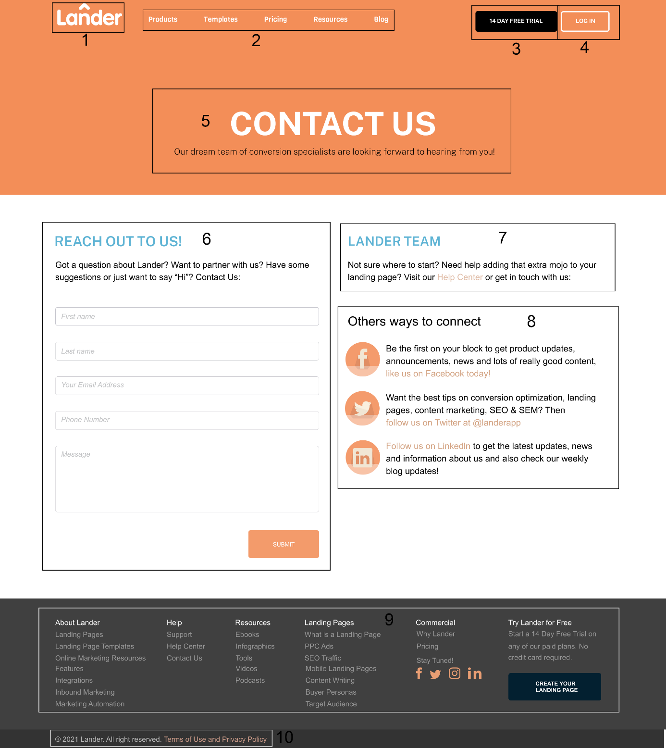**Analyse de la maquette**

* 1 : Logo Lander, insérer par html balise <img>

Avec padding 10px from top and bottom et 30px from left and right.

* 2 : Navigation barre, utilisation balise HTML <nav></nav> avec la balise <ul>< /ul> et 5 balises <li></li>.

Et pour CSS :

* + - Display inline-flex
    - Justify-content flex-start
    - Align-items flex-end
* 3,4 : Deux Button, utilisation la balise HTML <button></button>
* 5 : utilisation la balise HTML <section></section> avec la balise <h1></h1> pour le grand titre CONTACT US, et la balise <p></p> pour le paragraphe, Font-family ARIAL.
* 6 : utilisation de la balise HTML <section></section> avec la balise <h2></h2> pour le titre, et la balise <p></p> pour le petit paragraphe, la balise <form></form>, <input>, <textarea></textarea> pour la formulaire, et la balise <button></button> pour le button submit.
* 7 : utilisation de la balise HTML <section></section> avec la balise <h2></h2> pour le titre et la balise <p></p> pour le paragraphe.
* 8 : utilisation de la balise HTML <section></section> avec la balise <h3></h3> pour le titre, la balise <img> pour l’icône, la balise <p></p> pour le paragraphe.
* 9 : utilisation de la balise <footer></footer>, la balise <div></div> , la balise <ul></ul> pour chaque div, et la balise <button></button>.
* 10 : utilisation la balise HTML <div></div> et la balise <p></p> pour la phrase